PHẦN 1: NHẬT KÝ 1 NGÀY (CÂN BẰNG THỜI GIAN ONLINE / OFFLINE)
Dưới đây là một ngày mẫu của một sinh viên áp dụng lối sống cân bằng, kết hợp hiệu quả giữa việc học tập kỹ thuật số và cuộc sống thực:
- 06:30 - 07:30 (100% Offline): Khởi động ngày mới
  - Thức dậy bằng đồng hồ báo thức để bàn (không dùng điện thoại).
  - Vươn vai, uống một cốc nước lọc, tập thể dục nhẹ nhàng (15 phút) và ăn sáng.
- 07:30 - 11:30 (70% Online / 30% Offline): Học tập trên trường
  - Tập trung nghe giảng, ghi chép tay (Offline).
  - Chỉ dùng laptop/điện thoại để tra cứu tài liệu học tập hoặc xem slide bài giảng (Online).
- 11:30 - 13:30 (100% Offline): Nghỉ trưa nạp năng lượng
  - Ăn trưa cùng bạn bè, trò chuyện trực tiếp (cất điện thoại trong balo).
  - Ngủ trưa 30 phút để phục hồi sự tỉnh táo.
- 13:30 - 16:30 (80% Online / 20% Offline): Tự học & Làm bài tập
  - Sử dụng phương pháp Pomodoro (25 phút tập trung làm tiểu luận trên laptop, 5 phút nghỉ ngơi rời mắt khỏi màn hình).
- 16:30 - 18:30 (100% Offline): Kết nối thể chất
  - Chạy bộ, đánh cầu lông hoặc tập gym. Hoàn toàn ngắt kết nối internet.
  - Tắm rửa, dọn dẹp phòng cửa.
- 18:30 - 20:00 (100% Offline): Bữa tối thư giãn
  - Nấu ăn, thưởng thức bữa tối và nghe nhạc nhẹ.
- 20:00 - 21:30 (100% Online): Giờ "Tự do số" (Digital Free-time)
  - Lướt mạng xã hội (Facebook, TikTok, Instagram), xem YouTube, nhắn tin với bạn bè hoặc gia đình. Đã đến lúc cập nhật tin tức và giải trí!
- 21:30 - 23:00 (100% Offline): Chuẩn bị cho giấc ngủ (Digital Sundown)
  - Bật chế độ "Không làm phiền" (Do not disturb) trên điện thoại.
  - Đọc vài trang sách giấy, lên kế hoạch cho ngày mai, viết nhật ký.
  - 23:00: Tắt đèn, đi ngủ.
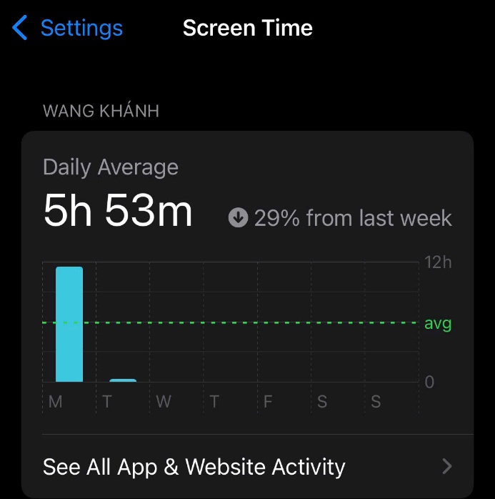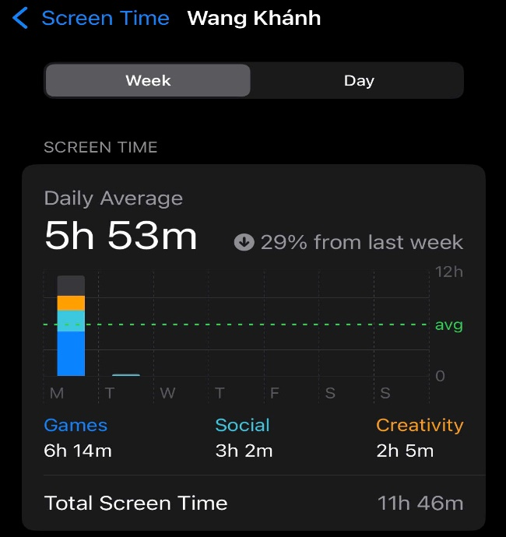

PHẦN 2: ĐỀ XUẤT GIẢI PHÁP "DIGITAL DETOX" CHO SINH VIÊN
Để giảm thiểu tác động tiêu cực của màn hình, sinh viên có thể áp dụng các nguyên tắc sau:
1. Cải thiện thói quen ngủ (Tránh ánh sáng xanh)
- Nguyên tắc "1 giờ không màn hình": Ngừng sử dụng mọi thiết bị điện tử ít nhất 60 phút trước khi ngủ. Ánh sáng xanh ức chế melatonin, khiến bạn khó ngủ và mệt mỏi vào sáng hôm sau.
- Quy tắc "Giường chỉ để ngủ": Không mang điện thoại, laptop lên giường. Nếu có thể, hãy sạc điện thoại ở một góc xa giường hoặc ngoài phòng ngủ.
- Sử dụng đồng hồ báo thức cơ học: Việc dùng điện thoại làm báo thức sẽ khiến bạn dễ dàng lướt mạng ngay khi vừa mở mắt.
2. Giảm phụ thuộc vào mạng xã hội
- Thanh lọc thông báo: Tắt toàn bộ thông báo từ các ứng dụng mạng xã hội (chỉ giữ lại thông báo tin nhắn quan trọng từ gia đình/công việc). Bạn sẽ chủ động kiểm tra khi rảnh thay vì bị ứng dụng gọi mời.
- Sử dụng màn hình xám: Chuyển màn hình điện thoại sang đen trắng. Các gam màu sặc sỡ của icon mạng xã hội được thiết kế để kích thích não bộ tiết ra dopamine. Màn hình xám sẽ làm giảm sự hấp dẫn này đáng kể.
- Giới hạn thời gian bằng App: Đặt "App Limits" trong cài đặt (ví dụ: TikTok 30 phút/ngày, Facebook 30 phút/ngày). Khi hết giờ, ứng dụng sẽ khóa lại.



